МИНИСТЕРСТВО НАУКИ И ВЫСШЕГО ОБРАЗОВАНИЯ РОССИЙСКОЙ ФЕДЕРАЦИИ
федеральное государственное АВТОНОМНОЕ образовательное учреждение высшего образования
«Национальный исследовательский ядерный университет «МИФИ»
Димитровградский инженерно-технологический институт –
филиал федерального государственного автономного образовательного учреждения высшего образования «Национальный исследовательский ядерный университет «МИФИ»
(ДИТИ НИЯУ МИФИ)

Специальность 09.02.07 Информационные системы и программирование

ПМ.11. Разработка, администрирование и защита баз данных
УП.11.01 Учебная практика (по профилю специальности)

ОТЧЕТ
по инструкционной карте №4
Тема «Типы данных и встроенные функции»

Выполнил: студент 431 группы
Рыбалев Денис Александрович
Руководитель: преподаватель техникума ДИТИ НИЯУ МИФИ
Фролова Валерия Витальевна
Дата сдачи отчета: 15.01.2026

Димитровград, 2026
Инструкционная карта №4
Тема «Типы данных и встроенные функции»
Цель работы:
- Изучить основные типы данных.
- Изучить встроенные функции для работы со строками.
- Изучить встроенные функции для работы с числами.
- Изучить встроенные функции для работы с датами и временем.
- Изучить встроенные функции преобразования данных.
- Изучить CASE и IIF.
Ход работы:
- Была создана база данных «ПЗ04_Рыбалев», в ней была создана таблица «Академики», которая была заполнена данными. Заполненная таблица «Академики» представлена на рисунке 4.1.
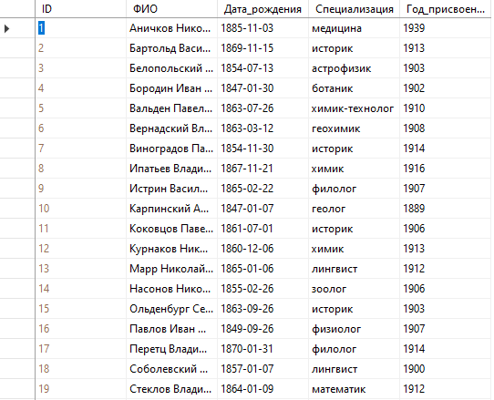
Рисунок 4.1 – Заполненная таблица «Академики»
- Были выполнены следующие примеры:
Пример 1: Вывести ФИО академиков и длину ФИО. Выполнение примера представлено на рисунке 4.2.
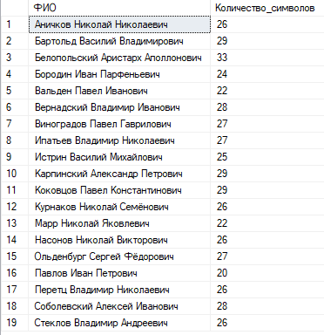
Рисунок 4.2 – Выполнение примера 1
Пример 2: Вывести список академиков, убрать лишние пробелы в ФИО. Выполнение примера представлено на рисунке 4.3.
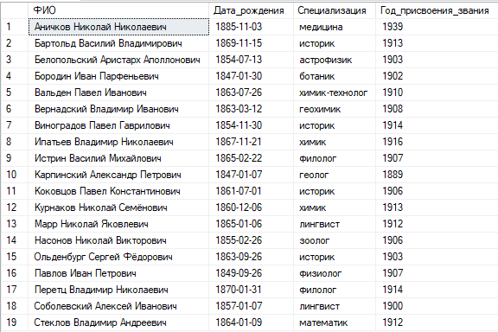
Рисунок 4.3 – Выполнение примера 2
Пример 3: Найти позиции буквы «о» в ФИО каждого академика. Вывести ФИО и позицию. Выполнение примера представлено на рисунке 4.4.
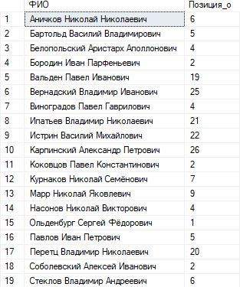
Рисунок 4.4 – Выполнение примера 3
Пример 4: Вывести ФИО и первые три буквы специализации каждого академика. Выполнение примера представлено на рисунке 4.5.
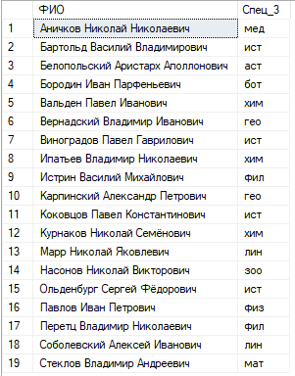
Рисунок 4.5 – Выполнение примера 4
Пример 5: Вывести ФИО и от второй до пятой буквы специализации каждого академика. Выполнение примера представлено на рисунке 4.6.
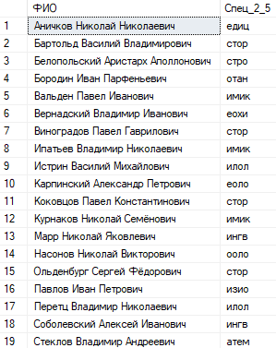
Рисунок 4.6 – Выполнение примера 5
Пример 6: Вывести список академиков, заменить специализацию «лингвист» на «языковед». Выполнение примера представлено на рисунке 4.7.
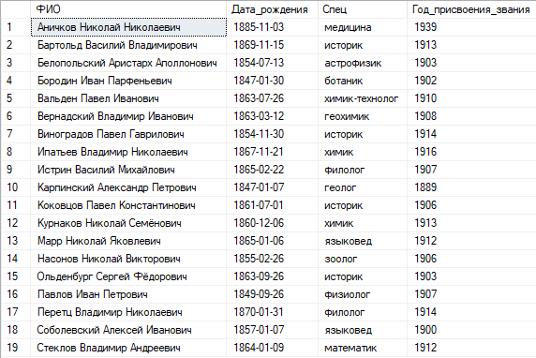
Рисунок 4.7 – Выполнение примера 6
Пример 7: Вывести список академиков, специализацию на верхнем регистре. Выполнение примера представлено на рисунке 4.8.
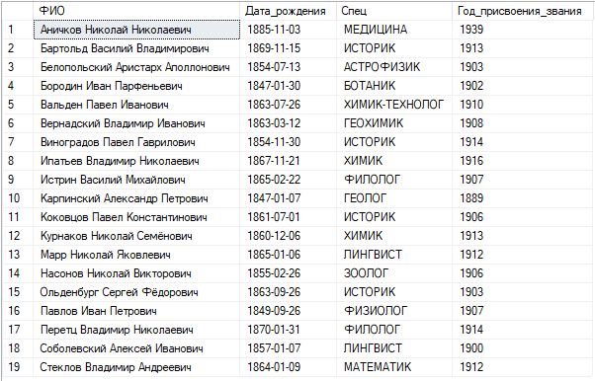
Рисунок 4.8 – Выполнение примера 7
Пример 8: Вывести ФИО академиков в правильном и обратном виде. Выполнение примера представлено на рисунке 4.9.
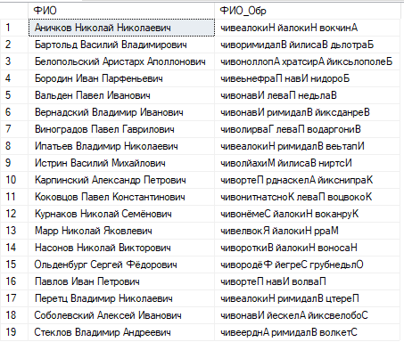
Рисунок 4.9 – Выполнение примера 8
Пример 9: Вывести каждую специализацию 4 раза в одной строке. Убрать дубликаты. Выполнение примера представлено на рисунке 4.10.
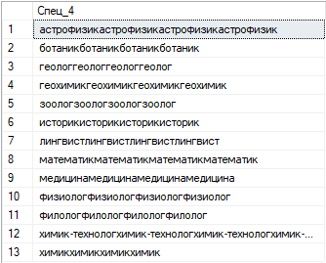
Рисунок 4.10 – Выполнение примера 9
Пример 10: Вывести абсолютное значение тригонометрических функций на точке π. Выполнение примера представлено на рисунке 4.11.
Рисунок 4.11 – Выполнение примера 10
Пример 11: Вывести число 132.456, округленное с точностью от 3 до -3. Выполнение примера представлено на рисунке 4.12.
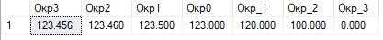
Рисунок 4.12 – Выполнение примера 11
Пример 12: Вывести наименьшее целое число, которое больше или равно 123.456, и наибольшее целое число, которое меньше или равно 123.456. Выполнение примера представлено на рисунке 4.13.
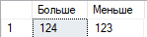
Рисунок 4.13 – Выполнение примера 12
Пример 13: Вывести квадратный корень, квадрат и куб числа 25. Выполнение примера представлено на рисунке 4.14.
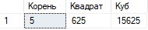
Рисунок 4.14 – Выполнение примера 13
Пример 14: Вывести день, месяц, год, час, минуту, секунду, номер квартала, номер недели, день года, день недели для текущей даты и времени. Выполнение примера представлено на рисунке 4.15.
Рисунок 4.15 – Выполнение примера 14
Пример 15: Академик Игорь Евгеньевич Тамм родился 8 июля 1895 года. И.Е. Тамм скончался 12 апреля 1971 года. Вывести количество прожитых дней. Выполнение примера представлено на рисунке 4.16.
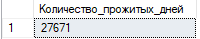
Рисунок 4.16 – Выполнение примера 15
Пример 16: Вывести ФИО и время года рождения каждого академика. Выполнение примера представлено на рисунке 4.17.
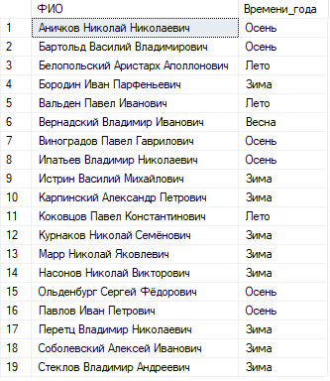
Рисунок 4.17 – Выполнение примера 16
Пример 17: Вывести список академиков. Для каждого академика, в зависимости от возраста, при присвоении звания вывести «молодой» или «старый» в дополнительном столбце. Выполнение примера представлено на рисунке 4.18.
Рисунок 4.18 – Выполнение примера 17
Самостоятельное задание
Были выполнены следующие задания:
- Вывести список академиков, отсортированный по количеству символов в ФИО.
Код выполнения задания представлен ниже:
SELECT ФИО, LEN(ФИО) as Длина_ФИО
FROM Академики
ORDER BY LEN(ФИО);
Выполненное задание представлено на рисунке 4.19.
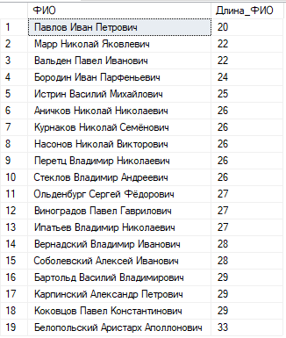
Рисунок 4.19– Выполненное задание
- Вывести список академиков, убрать лишние пробелы в ФИО.
Код выполнения задания представлен ниже:
SELECT LTRIM(RTRIM(ФИО)) as ФИО_без_пробелов,
ФИО as Оригинал
FROM Академики;
Выполненное задание представлено на рисунке 4.20.
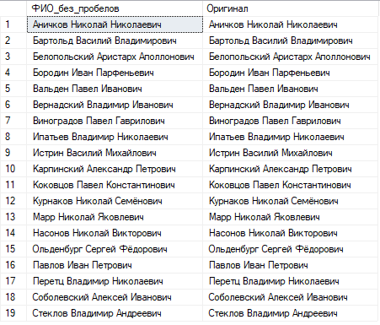
Рисунок 4.20 – Выполненное задание
- Найти позиции «ов» в ФИО каждого академика. Вывести ФИО и номер позиции.
Код выполнения задания представлен ниже:
SELECT ФИО,
CHARINDEX('ов', ФИО) as Позиция_ов
FROM Академики
WHERE CHARINDEX('ов', ФИО) > 0;
Выполненное задание представлено на рисунке 4.21.
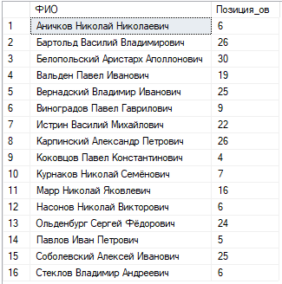
Рисунок 4.21 – Выполненное задание
- Вывести ФИО и последние две буквы специализации для каждого академика.
Код выполнения задания представлен ниже:
SELECT ФИО,
Специализация,
RIGHT(Специализация, 2) as Последние_две_буквы
FROM Академики;
Выполненное задание представлено на рисунке 4.22.
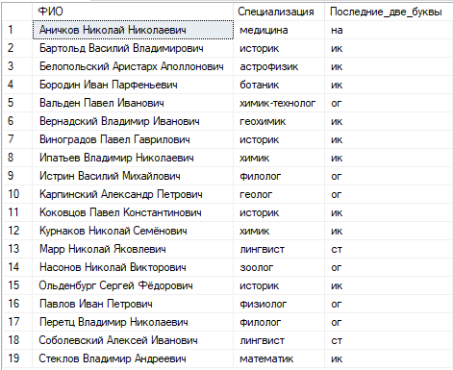
Рисунок 4.22 – Выполненное задание
- Вывести список академиков, ФИО в формате Фамилия и Инициалы.
Код выполнения задания представлен ниже:
SELECT
CONCAT(
LEFT(ФИО, CHARINDEX(' ', ФИО) - 1), ' ', -- Фамилия
LEFT(SUBSTRING(ФИО, CHARINDEX(' ', ФИО) + 1, LEN(ФИО)), 1), '. ', -- Инициал имени
LEFT(REVERSE(LEFT(REVERSE(ФИО), CHARINDEX(' ', REVERSE(ФИО)) - 1)), 1), '.' -- Инициал отчества
) as Фамилия_Инициалы,
ФИО as Полное_ФИО
FROM Академики;
Выполненное задание представлено на рисунке 4.23.
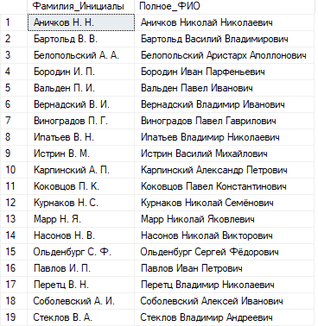
Рисунок 4.23 – Выполненное задание
- Вывести список специализаций в правильном и обратном виде. Убрать дубликаты.
Код выполнения задания представлен ниже:
SELECT DISTINCT
Специализация,
REVERSE(Специализация) as Обратная_специализация
FROM Академики
ORDER BY Специализация;
Выполненное задание представлено на рисунке 4.24.
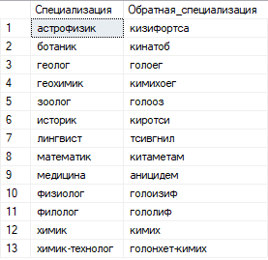
Рисунок 4.24 – Выполненное задание
- Вывести свою фамилию в одной строке столько раз, сколько вам лет.
Код выполнения задания представлен ниже:
DECLARE @Фамилия NVARCHAR(50) = 'Рыбалев';
DECLARE @Возраст INT = 19;

SELECT REPLICATE(@Фамилия, @Возраст) as Фамилия_повтор;
Выполненное задание представлено на рисунке 4.25.
Рисунок 4.25 – Выполненное задание
- Вывести количество дней до конца семестра.
Код выполнения задания представлен ниже:
DECLARE @КонецСеместра DATE = '2024-12-31';
SELECT DATEDIFF(day, GETDATE(), @КонецСеместра) as Дней_до_конца_семестра;
Выполненное задание представлено на рисунке 4.26.
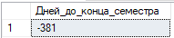
Рисунок 4.26 – Выполненное задание
- Вывести количество месяцев от дня рождения А.С. Пушкина
Код выполнения задания представлен ниже:
SELECT DATEDIFF(month, '1799-06-06', GETDATE()) as Месяцев_с_рождения_Пушкина;
Выполненное задание представлено на рисунке 4.27.
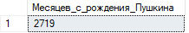
Рисунок 4.27 – Выполненное задание
- Вывести ФИО и название дня недели даты рождения каждого академика.

Код выполнения задания представлен ниже:
SELECT ФИО,
Дата_рождения,
DATENAME(weekday, Дата_рождения) as День_недели_рождения
FROM Академики;
Выполненное задание представлено на рисунке 4.28.
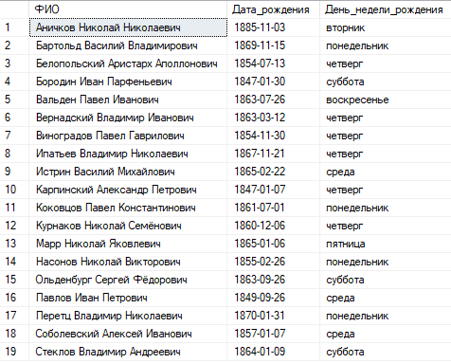
Рисунок 4.28 – Выполненное задание
- Вывести список специализаций без повторений. Для каждой специализации вывести «длинный» или «короткий», в зависимости от количества символов. (>6 длинный, <=короткий).
Код выполнения задания представлен ниже:
SELECT DISTINCT
Специализация,
CASE
WHEN LEN(Специализация) > 6 THEN 'длинный'
ELSE 'короткий'
END as Длина_специализации,
LEN(Специализация) as Количество_символов
FROM Академики
ORDER BY Специализация;
Выполненное задание представлено на рисунке 4.29.
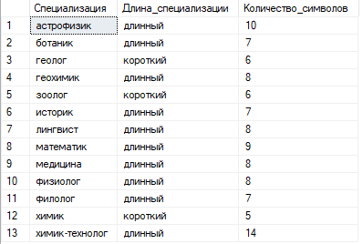
Рисунок 4.29 – Выполненное задание
Рефлексия: Я изучил: основные типы данных; встроенные функции для работы со строками; встроенные функции для работы с числами; встроенные функции для работы с датами и временем; встроенные функции преобразования данных; CASE и IIF.

